WMU: Một phần ba thuyền viên đang phải chịu mức căng thẳng nguy hiểm
Mental, Seafarers
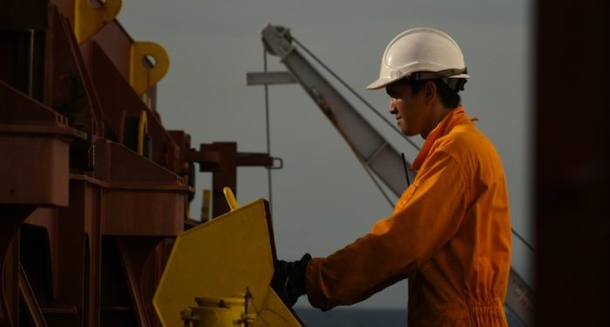
Một khảo sát mới của Đại học Hàng hải Thế giới (WMU) cho thấy thuyền viên Mỹ phải đối mặt với khối lượng công việc nặng hơn, mức căng thẳng cao hơn, sức khỏe tinh thần kém hơn và có xu hướng rời bỏ nghề cao hơn so với thuyền viên trên toàn cầu.
Nghiệp đoàn Sĩ quan Thuyền viên Quốc tế (Officers’ Union of International Seamen – OUIS) đã ủy quyền cho WMU thực hiện dự án Cân bằng Công việc & Sức khỏe trên biển (Work & Health Balance at Sea – WHEAB) nhằm xem xét một số khía cạnh trong đời sống làm việc của thuyền viên. Dựa trên các cuộc phỏng vấn thăm dò, nhóm nghiên cứu đã thiết kế và triển khai một khảo sát. Báo cáo hiện tại trình bày các phát hiện về mô hình làm việc (thời gian trên tàu và thời gian ở nhà), số giờ làm việc, căng thẳng liên quan đến công việc, hệ thống quản lý an toàn, đi bờ, sức khỏe tinh thần và ý định nghề nghiệp.
Khảo sát thu thập phản hồi từ 4.372 thuyền viên, chủ yếu đến từ Ấn Độ (n=1.098; 25,1%), Philippines (n=690; 15,8%), Mỹ (n=501; 11,5%) và các khu vực khác trên thế giới (n=2.083; 47,6%). Việc tăng tỷ lệ mẫu thuyền viên Mỹ, đặc biệt là ở các cấp bậc cao, là chủ đích vì đây là nhóm đối tượng trọng tâm của nghiên cứu.
Số giờ làm việc dài và mức căng thẳng cao
Các phát hiện cho thấy số giờ làm việc bị kéo dài dai dẳng, cơ hội nghỉ ngơi và đi bờ bị hạn chế, cùng mức căng thẳng liên quan đến công việc ở mức cao. Khoảng một phần ba số người tham gia khảo sát được đánh giá là đang trải qua mức căng thẳng nghiêm trọng hoặc có khả năng nguy hiểm; các chỉ số về sức khỏe tinh thần cho thấy một tỷ lệ đáng kể thuyền viên có thể đang đối mặt với nguy cơ vấn đề sức khỏe tâm thần. Thuyền viên Mỹ, nhóm được tập trung nghiên cứu, báo cáo khối lượng công việc đặc biệt nặng, số giờ làm việc kéo dài và áp lực hành chính/kiểm tra cao, dù thời hạn hợp đồng ngắn hơn.
Mức độ duy trì nhân lực cực thấp
Báo cáo cũng bày tỏ lo ngại về tính bền vững trong tương lai của lực lượng lao động hàng hải. Gần một nửa số người trả lời cho biết có ý định rời bỏ nghề đi biển trong vòng 5 năm tới, trong đó sức khỏe tinh thần kém và không hài lòng với điều kiện làm việc là các nguyên nhân chính.
Theo các tác giả, những xu hướng này đe dọa nghiêm trọng đến an toàn, khả năng vận hành bền bỉ và công tác tuyển dụng – giữ chân nhân lực dài hạn của ngành vận tải biển toàn cầu.
“Nghiên cứu kịp thời này cho thấy rằng, dù môi trường làm việc ở trên bờ có thay đổi đến đâu thì thuyền viên vẫn đang phải đối mặt với những thách thức lớn trong việc đạt được sự cân bằng giữa công việc/cuộc sống lành mạnh và bền vững về mặt xã hội,” — Nick Bramley, Giám đốc Điều hành OUIS, cho biết thêm rằng từ vô số ý kiến của thuyền viên đang làm việc, có thể thấy ngành hàng hải cần một sự thay đổi lớn nếu muốn không chỉ giữ chân những thuyền viên giàu kinh nghiệm—những người đã được đầu tư rất nhiều thời gian để đào tạo—mà còn thu hút được thế hệ kế cận.

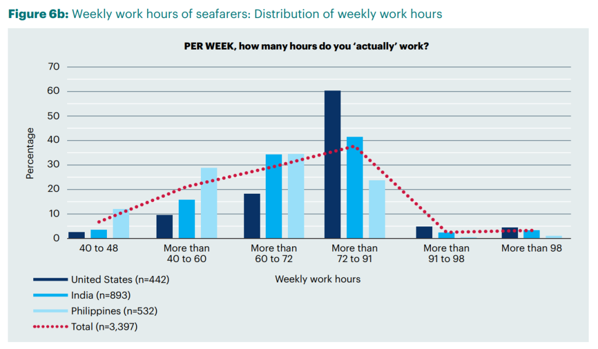

Các phát hiện chính đối với thuyền viên Mỹ so với toàn bộ mẫu khảo sát
Mô hình làm việc
- Thuyền viên Mỹ có trung bình 3,7 tháng/hợp đồng và bày tỏ mong muốn thời gian ở trên tàu cần ngắn hơn (2,8 tháng). Trong khi đó, mức trung bình của toàn cầu là 5,7 tháng làm việc ở trên tàu, với thời gian mong muốn là 4,5 tháng.
- Trung bình, thuyền viên Mỹ dành khoảng 6,5 tháng/năm trên biển, nhưng mong muốn giảm 13% tổng thời gian đi biển hằng năm. Ngược lại, mức trung bình của toàn cầu là 7,3 tháng/năm.
Số giờ làm việc
- Thuyền viên Mỹ báo cáo số giờ làm việc/tuần cao nhất (79 giờ/tuần), với 94,8% không có ngày nghỉ hằng tuần. Trung bình của toàn cầu là 71,3 giờ/tuần, với 86,2% không có ngày nghỉ/tuần.
- Khoảng một nửa thuyền viên Mỹ (52,9%) thừa nhận đã điều chỉnh nhật ký về số giờ làm/giờ nghỉ để che giấu vi phạm. Trên toàn bộ mẫu, 64,0% thuyền viên báo cáo có điều chỉnh hồ sơ—cho thấy tình trạng này gần như không thay đổi trong hai thập kỷ qua.
- Tính theo năm, thuyền viên báo cáo làm việc nhiều hoặc nhiều hơn đáng kể so với lao động ở trên bờ. Thuyền viên Mỹ làm trung bình 2.225 giờ/năm, tương đương các thuyền viên khác (2.275 giờ/năm) nhưng cao hơn 26,1% so với lao động ở trên bờ tại Mỹ (1.765 giờ/năm).
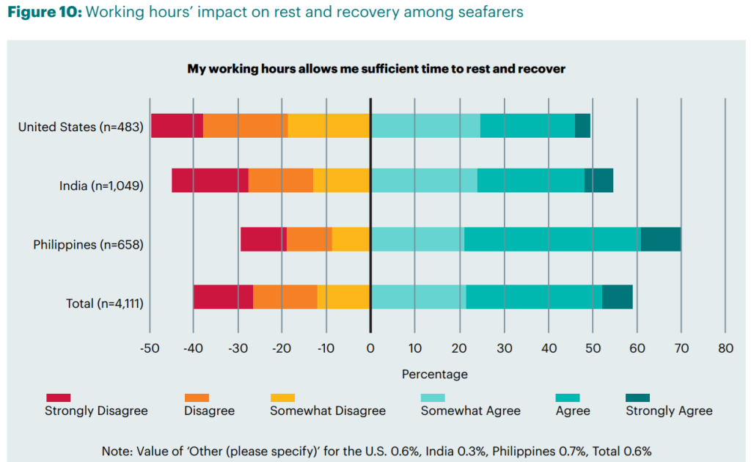
Ngoài ra, Chỉ số Hài lòng của Thuyền viên mới nhất của Mission to Seafarers cho thấy các phản hồi về khối lượng công việc phản ánh một lực lượng lao động đang chịu áp lực ngày càng gia tăng. Dù một số người cho biết mức độ có thể kiểm soát được thì nhiều ý kiến khác vẽ nên bức tranh u ám hơn về yêu cầu quá mức, nghỉ ngơi không đầy đủ và mô hình làm việc không bền vững.
Căng thẳng liên quan đến công việc
- Thuyền viên Mỹ báo cáo mức căng thẳng cao hơn một chút so với các nhóm khác. Đáng lo ngại là một phần ba thuyền viên Mỹ có mức căng thẳng được xem là nghiêm trọng và tiềm ẩn nguy hiểm (33,9%), gần với mức trung bình của toàn cầu là 32,8%.
- Thuyền viên Mỹ xác định kiểm tra tàu là tác nhân gây căng thẳng chính, tiếp theo là công việc hành chính trên tàu, liên lạc với công ty và các hoạt động liên quan đến cảng. Thứ tự các tác nhân gây căng thẳng này gần tương tự đối với thuyền viên trên toàn cầu.
Hệ thống Quản lý An toàn (SMS)
- Thuyền viên Mỹ báo cáo có trải nghiệm tiêu cực nhất ở tất cả các khía cạnh của SMS được đo lường so với các nhóm khác.
- 79,0% người trả lời khảo sát tại Mỹ cho rằng SMS quá dài, so với 66,0% của toàn bộ mẫu.
- Hai phần ba thuyền viên Mỹ (66,3%) nhận thấy quy trình SMS mang tính chung chung, không đặc thù cho từng tàu; tỷ lệ này trên toàn cầu là 60,6%.
- 71,0% thuyền viên Mỹ cho biết SMS không phản ánh thực tế làm việc trên tàu, cao hơn đáng kể so với mức trung bình toàn cầu 45,1%.
- Ngoài ra, 68,6% thuyền viên Mỹ cho rằng SMS khó áp dụng và công việc giấy tờ tốn quá nhiều thời gian, so với 59,3% trên toàn cầu.
- Khoảng một nửa thuyền viên Mỹ (51,6%) đã gửi phản hồi đề xuất cải thiện SMS; trong số này, 64,9% cho biết ý kiến của họ không được xem trọng. Trên toàn cầu, 48,2% cho biết ý kiến của họ không được cân nhắc đến.
Đi bờ
- Mặc dù khả năng đi bờ của thuyền viên Mỹ có vẻ tương đối tốt hơn so với mặt bằng chung, nhưng nhìn chung vẫn bị hạn chế nghiêm trọng ở cả hai nhóm, với 68,5% (Mỹ) so với 76,9% (toàn cầu) cho biết họ “không bao giờ” hoặc “hiếm khi” được đi bờ.
- Khối lượng công việc và thời gian ở cảng không đủ vẫn là rào cản hàng đầu đối với cả nhóm thuyền viên Mỹ và các nhóm khác.
Trong Khảo sát SEAFiT Crew 2025, bao phủ 1.700 tàu và 22.000 thuyền viên trên toàn thế giới, các thách thức về đi bờ được xem xét trong một mục riêng, cho thấy mức độ hài lòng rất thấp, dưới 50%.
Sức khỏe tinh thần
- Bảng câu hỏi WHO-5 cho thấy gần một nửa thuyền viên Mỹ (48,2%) báo cáo sức khỏe tinh thần kém, cao hơn nhiều so với mức trung bình (37,2%) và so với cộng đồng thuyền viên nói chung.
Ý định nghề nghiệp
- Đáng lo ngại là gần một nửa của toàn bộ mẫu khảo sát bày tỏ ý định rời bỏ nghề đi biển trong vòng 5 năm tới, với các mức độ chuẩn bị khác nhau.
- Chưa đến một nửa thuyền viên Mỹ (40,2%) có ý định tiếp tục sự nghiệp đi biển trong 5 năm tới, thấp hơn so với toàn bộ mẫu (45,2%).
- Đáng chú ý, sức khỏe tinh thần kém được báo cáo phổ biến ở nhóm thuyền viên Mỹ dự định rời nghề (65,3%) so với nhóm dự định ở lại (34,9%).
Nhận định chung
Nhìn chung, các phát hiện cho thấy một cuộc khủng hoảng nghiêm trọng trong lực lượng lao động đi biển, trong đó thuyền viên Mỹ chịu ảnh hưởng đặc biệt nặng nề bởi các thách thức nghề nghiệp đáng kể. Mặc dù thuyền viên Mỹ được hưởng hợp đồng ngắn hơn nhưng lợi thế này bị làm suy giảm bởi khối lượng công việc quá lớn, gánh nặng hành chính nặng nề, số giờ làm việc kéo dài, mức căng thẳng cao, và việc đi bờ bị hạn chế nghiêm trọng.
Tác động cộng hưởng của áp lực kiểm tra, gánh nặng hành chính và khó khăn trong liên lạc với công ty đã đẩy mức căng thẳng lên ngưỡng không bền vững, đặc biệt là đối với thuyền viên Mỹ.
Hệ quả của mức căng thẳng cao này được xác nhận qua những báo cáo phổ biến về sức khỏe tinh thần kém, có thể dẫn tới các vấn đề sức khỏe tâm thần.
Các yếu tố liên quan đến công việc và sự bất mãn về phúc lợi đã kích hoạt một phản ứng đáng báo động, khi gần một nửa thuyền viên có ý định rời bỏ ngành trong tương lai gần.
Việc giải quyết căng thẳng và áp lực công việc là then chốt để bảo vệ sức khỏe và phúc lợi của thuyền viên, đồng thời đảm bảo tính bền vững của lực lượng lao động hàng hải.
Nếu không có sự quan tâm nghiêm túc và tức thời đối với phúc lợi thuyền viên, ngành vận tải biển nói chung, và lĩnh vực hàng hải Mỹ nói riêng, có thể đối mặt với khủng hoảng tuyển dụng và mất mát những nhân sự có kiến thức – kinh nghiệm vận hành then chốt.
“Những cải thiện có ý nghĩa đòi hỏi chính sách nhắm mục tiêu, dựa trên bằng chứng, và cam kết thực chất trong việc tích hợp sâu hơn khoa học yếu tố con người vào khuôn khổ pháp lý hàng hải,” — Maximo Q. Mejia, Chủ tịch WMU, cho biết.
---------------------------------------------------------

